МИНИСТЕРСТВО СЕЛЬСКОГО ХОЗЯЙСТВА

РОССИЙСКОЙ ФЕДЕРАЦИИ

ДЕПАРТАМЕНТ НАУЧНО-ТЕХНОЛОГИЧЕСКОЙ ПОЛИТИКИ
И ОБРАЗОВАНИЯ

Амурская государственная зональная машиноиспытательная станция

Протокол приемочных
испытаний

№ 02-20-06 (4060392)

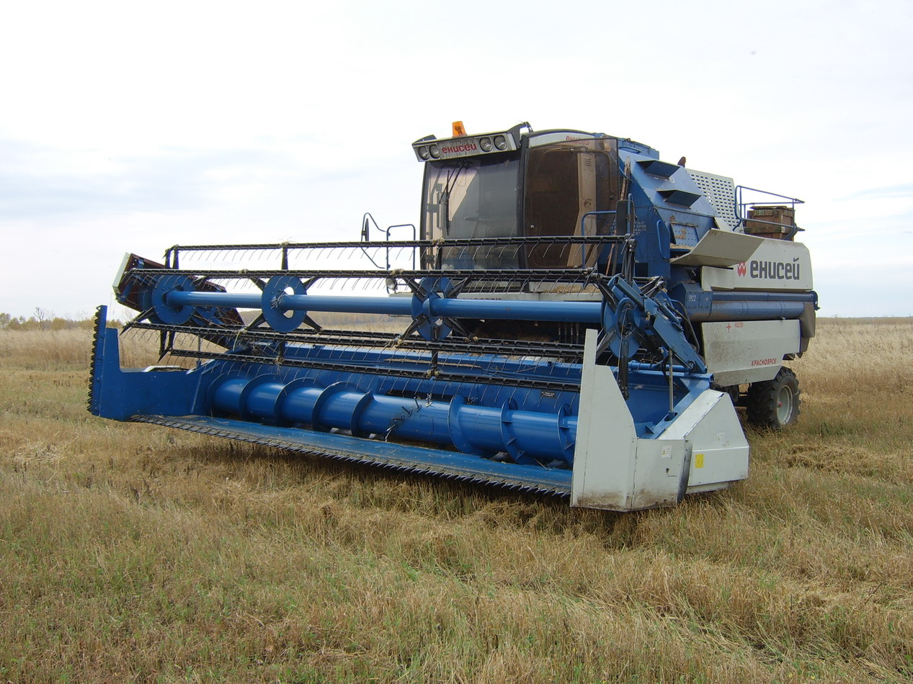

Приставки рапсовой для жатки ПРЖ-6

Изготовитель (разработчик) | Адрес
ОАО «ПО «Красноярский завод комбайнов» | 660049 г. Красноярск  ул. Профсоюзов, 3

Результаты испытаний (краткие)
Приставка рапсовая для жатки ПРЖ-6
Назначение | Приставка рапсовая для жатки ПРЖ-6 предназначена для уменьшения потерь зерна за жаткой при уборке рапса на семена. Уменьшение потерь достигается за счет увеличения длины рабочего стола жатки на 50 см, что существенно снижает процент потерь семян.
Качество работы :
Рабочая скорость, км /ч  Ширина захвата жатки, м  Установочная высота среза, см  Потери зерна за приставкой, %  Дробление зерна, % |  | 6,7  5,8  15,0  0,2  0,09
Производительность: |  | 3,86 га/ч основного времени
Условия эксплуатации:
Навеска на комбайн |  | стандартная
-перевод в рабочее и транспортное положение |  | гидросистемой комбайна
-время подготовки машины к работе (навеска), чел/ч |  | 0,50
Агрегатирование |  | комбайн «Енисей» с жаткой ЖКН-6Ш
Потребляемая мощность |  | данные не определялись
Трудоемкость ежесменного ТО |  | 0,25
Эксплуатационная надежность |  | достаточная
Удобство управления |  | удобно
Безопасность выполнения работ |  | обеспечено

Описание конструкции машины
Приставка рапсовая представляет собой удлиненный на 50 см. рабочий стол жатки. Работа приставки не отличается от работы серийной жатки ЖКН, за исключением наличия активного полевого делителя, который приводится в действие кривошипно-шатунным механизмом.
Техническая характеристика
Показатели | Численные значения
Габаритные размеры машины, мм  - длина  - ширина  - высота | 1250  6450  1050
Масса машины, кг | 456
Привод ножа | Планетарный механизм
Цикличность ножа , двойных ходов/мин | 545
Ход подвижного ножа, мм | 85

Результаты испытаний
Качество работы | Испытания приставки рапсовой для жатки ПРЖ-6 проводились в агрегате с жаткой ЖКН-6Ш на уборке рапса.  Оптимальная рабочая скорость движения составила 6,7 км/ч, потери зерна за приставкой 0,2% (по ТЗ не более 1,5%), дробление зерна составляет 0,09% (в ТЗ данных нет), обрушивание 0,02% (в ТЗ данных нет).
Производитель- ность | Производительность приставки рапсовой для жатки ПРЖ-6 за 1 час основного времени составила 3,86 га, коэффициент надёжности технологического процесса равен 1.
Безопасность  движения | Приставка рапсовая для жатки ПРЖ-6 удовлетворительно приспособлен к движению по дорогам в агрегате с комбайном «Енисей». Транспортная скорость до 20 км/час, дорожный просвет 300 мм.
Техническое обслуживание | Предусмотрено три вида ТО: ежесменное, периодическое и сезонное. Трудоёмкость ежесменного ТО 0,25 чел.-ч.  Инструкция по эксплуатации приставки рапсовой для жатки ПРЖ-6 отсутствует.

Заключение по результатам испытаний
Приставка рапсовая для жатки ПРЖ-6 соответствует показателям назначения, надежности и безопасности конструкции.
МИС рекомендует начать серийное производство приставки рапсовой для жатки ПРЖ-6.
Испытания проведены: | Федеральное государственное учреждение Амурская государственная зональная машиноиспытательная станция.  696691 Амурская область, Михайловский р-н с. Зеленый Бор
Испытания провел: | Яковлев А.Н.
Источник информации: | Протокол испытаний № 02-20-06 (4060392)  от 13 декабря 2006 года

